Контроль геометрических параметров ходовых колес
полярного крана

Ю.И. Пимшин¹, Г.А. Науменко², С.М. Бурдаков¹, В.Г. Ткачев¹,
М.И. Орехов¹
¹Волгодонский инженерно-технический институт – филиал национального исследовательского ядерного университета «МИФИ»,
²Донской государственный технический университет (ДГТУ)
Аннотация: В статье представлены исследования при контроле геометрических параметров ходовых колес кранов кругового действия. Рассмотрены варианты определения радиусов ходовых колес косвенными способами, из которых наиболее эффективными являются те, которые основаны на построении измерительного треугольника на открытой части образующей. В качестве итоговых результатов и предложений отмечено следующее: оба варианта контроля обеспечивают практически равноточные результаты определений геометрических параметров колес; более универсальным является способ контроля радиуса колеса с использованием штангенциркуля и этот способ рекомендуется к применению при решении таких и аналогичных задач.
Ключевые слова: Ходовые колеса, геометрические параметры колес, кран кругового действия, радиус колеса, угол конуса колеса.

При контроле геометрических параметров кранов кругового действия выполняемого на стадии изготовления, монтажа, на блоке АЭС и при плановых обследованиях, согласно требований по безопасной их эксплуатации, выполняют, как правило, на первом этапе, контроль характеристик ходовых колес [1–4].
Так в нормативном документе на изготовление, монтаж и эксплуатацию "Правила устройства и безопасной эксплуатации грузоподъемных кранов для объектов использования атомной энергии"
(вместе с "НП-043-11. Федеральные нормы и правила в области использования атомной энергии "Правила устройства и безопасной эксплуатации грузоподъемных кранов для объектов использования атомной энергии") изложены требования: «…46. Ходовые части и крановые пути мостовых кранов кругового радиуса действия ОИАЭ должны быть выполнены с учетом обеспечения беспрепятственного перемещения кранов по круговым рельсам и сохранения допуска на отклонения рельсов от проектного положения в пределах, устанавливаемых организацией –изготовителем крана в конструкторской документации».
Впервые контроль геометрических параметров ходовых колес на собранном кране кругового действия выполняются на стенде завода изготовителя [5–10]. В этом случае колеса установлены в малых балансирах, которые в свою очередь смонтированы в главных балансирах, таким образом, прямого полного доступа к колесам нет, см. рис.1. При этом следует иметь ввиду, что в кранах кругового действия сегодня используют как цилиндрические колеса, на территории России это – четыре блока Балаковской АЭС, два – Калининской АЭС, два – Ростовской АЭС, один – Нововоронежская АЭС, так и конусные, это два – на Калининской АЭС, два – Ростовской АЭС, на всех строящихся и эксплуатируемых блоках проекта АЭС-2006.
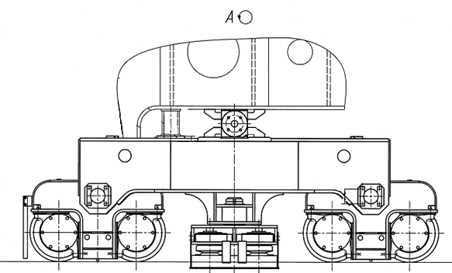
Рис.1.–Схема расположения ходовых колес крана кругового действия в малом балансире.
Контролируемыми параметрами в зависимости от формы колес являются:
–для цилиндрических колес их ширина, радиус;
–для конических колес их ширина, условно по отношению к центру крана внешний и внутренние радиусы, центральный угол конуса, длина образующей или высота конуса колеса, см. рис.2, табл. 1.
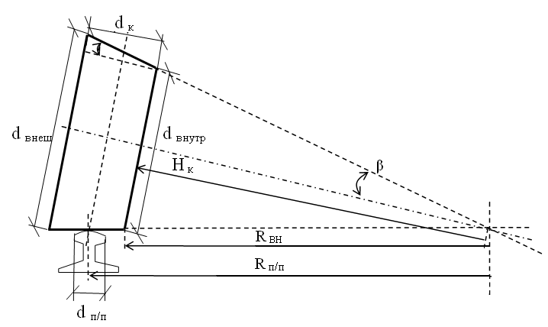
Рис.2.–Схема теоретических геометрических параметров колеса.

Таблица №
Теоретические геометрические параметры ходовых колес кранов, устанавливаемых в блоках с реактором ВВЭР-1000
d _{внеш} | d _{внутр} | d _{к} | R _{вн} | H _{к} | β | R _{п/п} | d _{п/п}
745,2 | 738,0 | 210 | 21395 | 21391,82 | 59′17,63″ | 21500 | 140
Примечание: все линейные размеры, приведенные в таблице даны в мм.

При контроле геометрии колес вне зависимости от их формы ширина измеряется непосредственно штангенциркулем по известной методике.
Радиусы r ходовых колес измеряются косвенными способами, из которых наиболее эффективными являются те, которые основаны на построении измерительного треугольника на открытой части образующей, см. рис.3.
Формула связи элементов измерительного треугольника имеет вид:
$r=\frac{{\left(\frac{L_{\text{хорда}}}{2}\right)}^{2}+B^{2}}{2⋅B}$, (1)
где r – радиус колеса в некотором продольном его сечении;
L_{хорда}– длина хорды окружности образующей того же сечения;
В – высота измерительного треугольника.
Таким образом, возможно два направления построения измерительных устройств, основанных на измерении: или длины хорд окружности образующей в некотором продольном сечении колеса (L_{хорда}), см. рис 3(а), или высоты измерительного треугольника (В), см. рис 3(б).
Среднеквадратические ошибки определения радиусов вычисляются по формулам:
$m_{r\text{шт}}^{2}={\left(\frac{1}{4}⋅\frac{L}{B}\right)}^{2}⋅m_{\text{шт}}^{2}$, (2)
$m_{r\text{р/м}}^{2}={\left(\frac{2⋅B^{2}−L^{2}}{4⋅B^{2}}\right)}^{2}⋅m_{\text{p/м}}^{2}$, (3)
где m_{rшт}, m_{rр/м} – среднеквадратическая ошибка определение радиуса колеса штангенциркулем и радиусомером соответственно.
Центральный угол конуса колеса равен (2⋅β), а угол β определяется как
$\text{tng}(β)=\frac{r_{\text{внеш}}−r_{\text{внутр}}}{d_{k}}$. (4)
Радиус R_{вн} и высота H_{к} конуса колеса определяются
$R_{\text{вн}}=\frac{r_{\text{внутр}}}{\text{sin}\left(β\right)}$, (5)
$H_{K}=\frac{d_{k}⋅r_{\text{внутр}}}{r_{\text{внеш}}−r_{\text{внутр}}}$. (6)
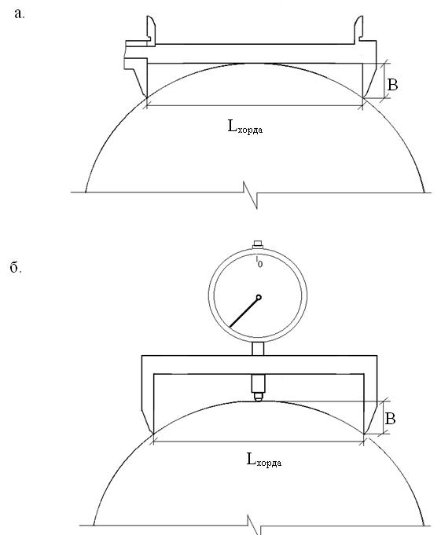
Рис.3.–Схемы контроля радиусов ходовых колес кранов радиального действия:
а.–схема контроля радиуса колес с использованием штангенциркуля;
б.–схема контроля радиуса колес с использованием радиусомера.
m_{шт}=0,02 мм, m_{р/м}= 0,01 мм.

Были проведены работы по контролю геометрии ходовых колес при изготовлении кранов кругового действия в заводских условиях при выходном контроле.
Результаты этих работ представлены в табл. 2.

Таблица №2
Геометрические параметры колес крана
№ п/п  колес | L_{хорда} |  | r _{внеш}  мм. | r _{внутр}  мм. | R _{вн}  мм. | m_{rшт}  мм. | m_{rр/м}  мм.
№ п/п  колес | внеш  мм. | внутр  мм.
1 | 448,65 | 446,7 | 354,5107 | 351,7826 | 28589,36 | 0,056 | 0,074
2 | 448,9 | 446,2 | 354,8613 | 351,0851 | 20674,07 | 0,056 | 0,074
3 | 449,05 | 446,35 | 355,0717 | 351,2943 | 20679,4 | 0,056 | 0,074
4 | 448,35 | 446,15 | 354,0902 | 351,0153 | 25334,57 | 0,056 | 0,074
5 | 448,85 | 446,45 | 354,7911 | 351,4338 | 23248,53 | 0,056 | 0,074
6 | 448,65 | 446,4 | 354,5107 | 351,364 | 24785,75 | 0,056 | 0,074
7 | 448,8 | 446,2 | 354,721 | 351,0851 | 21463,14 | 0,056 | 0,074
8 | 448,8 | 446,4 | 354,721 | 351,364 | 23246,54 | 0,056 | 0,074
9 | 448,8 | 446,15 | 354,721 | 351,0153 | 21059,35 | 0,056 | 0,074
10 | 448,45 | 446,25 | 354,2303 | 351,1548 | 25338,93 | 0,056 | 0,074
11 | 448,5 | 446,2 | 354,3004 | 351,0851 | 24242,03 | 0,056 | 0,074
12 | 448,75 | 446,2 | 354,6509 | 351,0851 | 21880,88 | 0,056 | 0,074
13 | 448,6 | 446,2 | 354,4406 | 351,0851 | 23238,54 | 0,056 | 0,074
14 | 448,5 | 446,15 | 354,3004 | 351,0153 | 23727,57 | 0,056 | 0,074
15 | 448,45 | 446,05 | 354,2303 | 350,8759 | 23232,55 | 0,056 | 0,074
16 | 448,75 | 446,2 | 354,6509 | 351,0851 | 21880,88 | 0,056 | 0,074
В качестве итоговых результатов и предложений отметим следующее:
1.Оба варианта контроля обеспечивают практически равноточные результаты определений геометрических параметров колес.
2.Более универсальным является способ контроля радиуса колеса с использованием штангенциркуля.
3.Способ, основанный на применении штангенциркуля рекомендуем к использованию для решения аналогичных задач.
Литература
- Пимшин Ю.И., Наугольнов В.А., Пимшин И.Ю. Анализ ходовой части кранов радиального действия при движении их по окружности // Известия высших учебных заведений. Северо-Кавказский регион. Технические науки. 2009.– Специальный выпуск.– с. 95–100.
- Пимшин Ю.И., Наугольнов В.А., Пимшин И.Ю. Движение мостовых кранов, имеющих конические колёса // Инженерный вестник Дона, 2012, №4/2. URL: ivdon.ru/ru/magazine/archive/n4p2y2012/1384
- Пимшин Ю.И., Наугольнов В.А., Пимшин И.Ю. Общие принципы технической диагностики мостовых кранов // Инженерный вестник Дона, 2012, №4/2. URL: ivdon.ru/ru/magazine/archive/n4p2y2012/1385
- Пимшин Ю.И., Наугольнов В.А., Пимшин И.Ю. Оценка геометрических характеристик ходовой части мостовых кранов // Известия высших учебных заведений. Северо-Кавказский регион. Технические науки. 2010. – Специальный выпуск. – с. 128–130.
- Пимшин Ю.И., Пимшин И.Ю., Наугольнов В.А. Способ диагностики геометрических параметров ходовой части мостовых кранов: Пат. № 2382347 С1. Опубл. 20.02.2010, Бюл. № 5.
- Пимшин Ю.И., Пимшин И.Ю., Наугольнов В.А. Способ диагностики геометрических параметров ходовой части мостовых кранов радиального действия: Пат. № 2384831 С1. Опубл. 20.03.2010, Бюл. № 8.
- Пимшин Ю.И., Наугольнов В.А., Пимшин И.Ю. Способ диагностики геометрических параметров ходовой части мостового крана кругового действия: Пат. № 2425348 G01М 17/06 B66C13/16. Опубл. 27.07.2011, Бюл. №21.
- Пимшин Ю.И., Наугольнов В.А., Пимшин И.Ю. Геометрическая теория движения грузоподъемных кранов мостового типа // Известия высших учебных заведений. Северо-Кавказский регион. Технические науки. 2010. – Специальный выпуск. – с. 121–123.
- Malet J., Maquaire O., Calais E. The use of Global Positioning System techniques for the continuous monitoring of landslides: application to the Super-Sauze earthflow (Alpes-de-Haute-Provence, France) // Geomorphology. – 2002. – V. 43. – №. 1. – pp. 33-54.
- Schneider D. Terrestrial laser scanning for area based deformation analysis of towers and water damns //Proc. of 3rd IAG/12th FIG Symp., Baden, Austria, May. – 2006. – pp. 22-24.
References
- Pimshin Ju.I., Naugol'nov V.A., Pimshin I.Ju. Izvestija vysshih uchebnyh zavedenij. Severo-Kavkazskij region. Tehnicheskie nauki. Spetsial'nyy vypusk, 2009. Pp.95.100.
- Pimshin Ju.I., Naugol'nov V.A., Pimshin I.Ju. Inženernyj vestnik Dona (Rus), 2012, №4/2. URL: ivdon.ru/ru/magazine/archive/n4p2y2012/1384
- Pimshin Ju.I., Naugol'nov V.A., Pimshin I.Ju. Inženernyj vestnik Dona (Rus), 2012, №4/2. URL: ivdon.ru/ru/magazine/archive/n4p2y2012/1385
- Pimshin Ju.I., Naugol'nov V.A., Pimshin I.Ju. Izvestija vysshih uchebnyh zavedenij. Severo-Kavkazskij region. Tehnicheskie nauki. Spetsial'nyy vypusk, 2010. Pp. 128.130.
- Pimshin Ju.I., Pimshin I.Ju., Naugol'nov V.A. Sposob diagnostiki geometricheskikh parametrov khodovoy chasti mostovykh kranov [Way of diagnostics of geometrical parameters of a running gear of bridge cranes]. Patent RF, no. 2382347, 2010.
- Pimshin Ju.I., Pimshin I.Ju., Naugol'nov V.A. Sposob diagnostiki geometricheskikh parametrov khodovoy chasti mostovykh kranov radial'nogo deystviya [Way of diagnostics of geometrical parameters of a running gear of bridge cranes of radial action]. Patent RF, no. 2384831, 2010.
- Pimshin Ju.I., Naugol'nov V.A., Pimshin I.Ju. Sposob diagnostiki geometricheskikh parametrov khodovoy chasti mostovogo krana krugovogo deystviya [Way of diagnostics of geometrical parameters of a running gear of the bridge crane of circular action]. Patent RF, no. 2425348, 2011.
- Pimshin Ju.I., Naugol'nov V.A., Pimshin I.Ju. Izvestija vysshih uchebnyh zavedenij. Severo-Kavkazskij region. Tehnicheskie nauki. Spetsial'nyy vypusk, 2010. Pp.121.123.
- Malet J., Maquaire O., Calais E. Geomorphology. 2002. V. 43. №. 1. pp. 33.54.
- Schneider D. Proc. of 3rd IAG/12th FIG Symp., Baden, Austria, May. 2006. pp. 22.24.

